辽宁省气候特征
曲晓波、陈艳秋、赵春雨、戴廷仁、刘文明、赵连伟、李广霞辽宁省气象台

气候特征概述

一、年气候特征
辽宁省全年平均气温，大部地区在 6~10℃之间，自沿海向内陆逐渐递减， 温差可达 6℃。辽东半岛及沿海地区在 9℃以上，而西丰至新宾一带不足 6℃。日平均气温小于 0℃的寒冷期可达 100~145 天。年降水量大部地区在 500~900 毫米之间,由东南向西北逐渐减少，东南部的丹东、凤城、宽甸一带降水量最多， 达 926~1051 毫米，是辽宁和东北地区的最大雨量中心；西北部边界附近降水量最少，仅为 450~500 毫米。降水量主要集中在夏季（6~8 月），占全年降水量的 60%~75%。年日照时数，大部地区在 2300~3000 小时之间。沿海和平原大部地区，年平均大风（等于或大于 8 级）日数可达 30~66 天。

二、四季气候特征
1、春季气候特征：春季回暖迅速，风大少雨。入春以后，侵入辽宁的冷空气已逐渐减弱，各地气温回升较快。春季各地气温在7~11℃之间。4 月中、下旬大部地区终霜先后结束。5 月极端最高气温可达 30℃以上，辽西地区已达 35~40℃。但个别年份有强寒潮入侵，极端最低气温除沿海地区外，仍可达0℃以下。季降水量在 60~150 毫米之间，仅占全年降水量的 10%~17%。降水量的分布由东南向西北逐渐减少，辽西地区具有“十春九旱”的气候特征，春季冷暖空气交替频繁， 常出现南北大风，平原和沿海大部地区大风日数可达 10~24 天，辽宁西北部地区有时可出现风沙或沙尘暴天气，年平均沙尘暴日数在 1~3 天。
2、夏季气候特征：夏季雨量充沛、高温潮湿。入夏以后，东南季风盛行，从海上带来大量暖湿空气，辽宁常出现大片雨区，雨量集中，易出现暴雨洪涝灾害。季雨量大部地区在 300~600 毫米之间。夏季各地平均气温在21~25℃之间。大部地区以 7 月平均气温最高，达 22~25℃，8 月次之。极端最高气温除丹东地区和长海低于 35℃之外，其余地区均超过 35℃，辽西大部地区在 40℃以上，朝阳最高达 43.3℃，但高温持续时段较短，昼夜温差较大，一般并不酷热。
3、秋季气候特征：秋季降温迅速，雨量骤减。入秋以后，西北季风开始增强，

气温迅速下降，9 月下旬至 10 月由北向南先后见初霜。秋季各地气温在 6~14℃ 之间，由沿海向内陆降低，东北部山区已降至 6~7℃。季降水量大部地区在 70~160 毫米之间，东南部达 160~180 毫米，占全年降水量的 10%~17%。但辽河平原以东地区 9 月仍可见暴雨天气。
4、冬季气候特征：冬季寒冷漫长，降水稀少。入冬以后，西北季风势力很强， 干冷空气不断侵入。冬季各地气温在－2~－14℃之间，各地以１月平均气温最低， 在－5~－17℃，气温随纬度和高度升高而明显降低，东北部山区达－16~－17℃，。南北最大温差可达 12℃。季极端最低气温多在-26℃以下，东北部山区达－41℃。此间大地江河封冻。冬季多晴天，降水稀少，降水量多在 30 毫米以下，仅东南部的宽甸为 38 毫米，占全年降水量的 5%以下。但有时出现暴风雪，形成雪阻， 影响交通。

气候特征
一、 气温

1、 平均气温：气温的分布趋势：沿海高于内陆，辽河平原南部和大凌河流域高于东、西部山区，全省年平均气温在 5~11℃之间，自沿海向内陆逐渐递减，南北温差可达 6℃。沿海地区及辽东半岛年平均气温在 9~11℃，其中大连南部地区年平均气温最高可达 11℃；辽东山区和辽北地区年平均气温较低，在 7℃以下， 新宾年平均气温最低为 5.2℃。全省等温线分布较密，低温舌沿山脉脊线向西南突出；辽西山区位于向阳坡与西北气流下沉增温处，气温较高，等温线与山脉平行，向西北递减，越过努鲁儿虎山至建平县的北部为山之西北坡，面向冷空气的入侵，海拔又较高，是又一个低温中心，年平均气温在6℃以下，其余地区年平均气温多在 7~9℃之间。

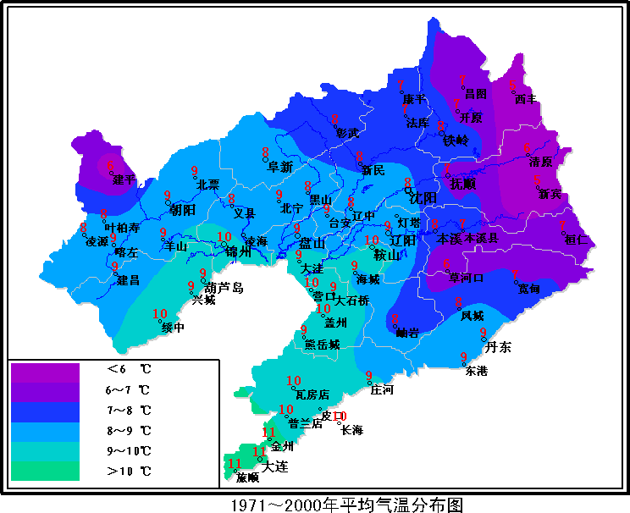

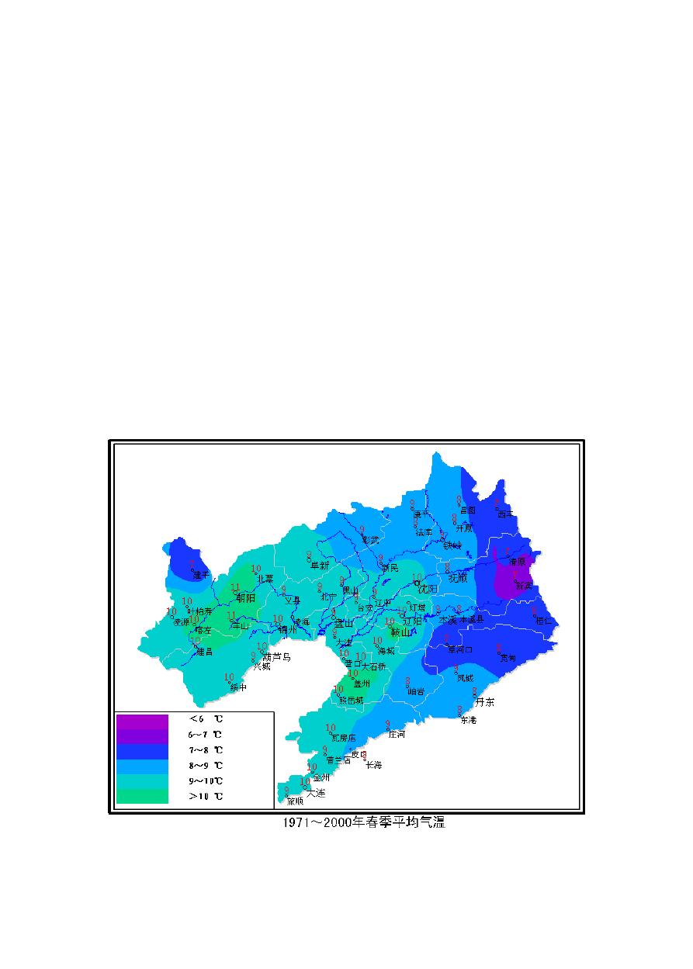
2、各季平均气温：
春季：春季太阳高度逐渐增加，南北受热差异渐小，陆上增温迅速，海上变化迟缓，沿海地区及附近海上反而低于内陆。春季全省平均气温在 7~11℃之间。
辽西丘陵山地和鞍山、盖县、熊岳为 10.0~10.6℃的高温区，羊山最高为 10.6； 辽东山区中、北部和建平县北部为 7~8℃的低温区，新宾最低为 6.7℃；其他地区气温在 8~10℃之间。

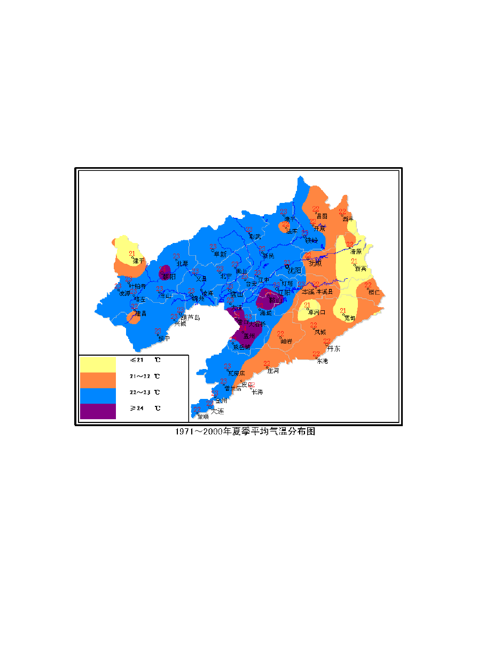
夏季：全省平均气温在 21~24℃之间。气温分布受纬度影响不明显，南北温差不大，但受地势高低和海陆的影响较大，朝阳一带气温高于锦州沿海地区。大小凌河流域、辽河平原中、南部以及千山西部，大连以北地区气温较高，为23~24℃ 之间，辽东山脊附近、黄海沿岸及建平县北部稍低，在 21~22℃，其他地区在22~23℃之间。

秋季：气温分布趋势已接近冬季，等温线较冬季稀疏。黄海、渤海已由夏季的冷源变为秋季的热源。全省平均气温在 6~14℃之间，各地温差增大，南北最大温差达 7℃多。辽宁东部山区、辽北和辽西北部较低在 9℃以下，其中辽东北部和建平县北部在 7℃以下，新宾最低为 5.9℃；辽东半岛南部及黄海沿岸的部分地区在 11℃以上，长海最高达 13.6℃，其他大部地区气温在 9~11℃之间。

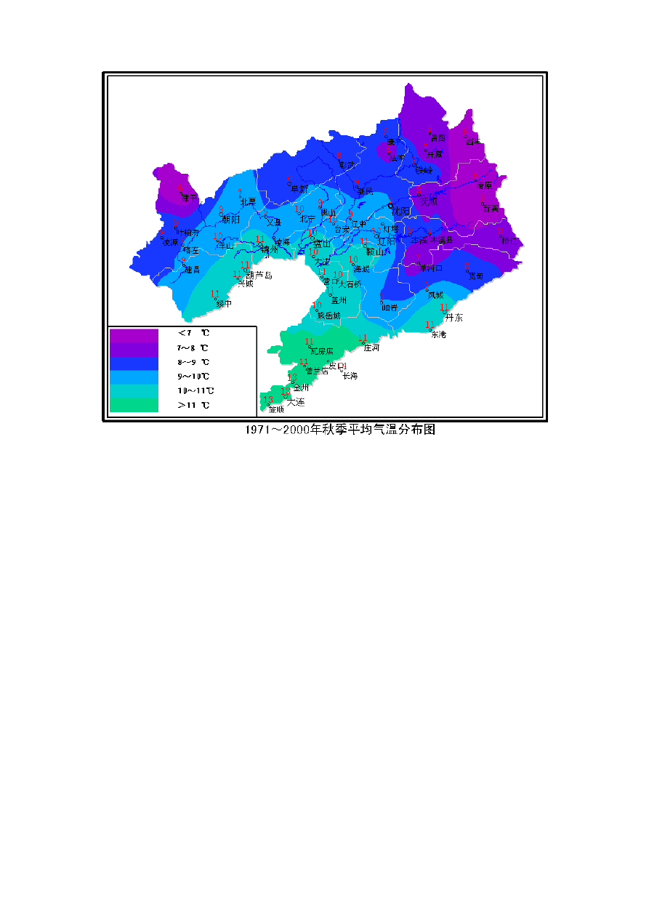

冬季：全省平均气温在-2~-14℃之间，气温随纬度增加而降低的趋势较明显，南 北最大温差可达-11.7℃。在同纬度上，气温随高度的升高降低的比较明显。辽北和辽东山区的北部以及建平县的北部气温较低，在-10℃以下，其中西丰气温 最低，达-13.8℃；沿海大部地区气温较高在-6℃以上，辽东半岛南端在-4℃以上，旅顺气温最高为-2.1℃；其他地区在-6~-10℃之间。

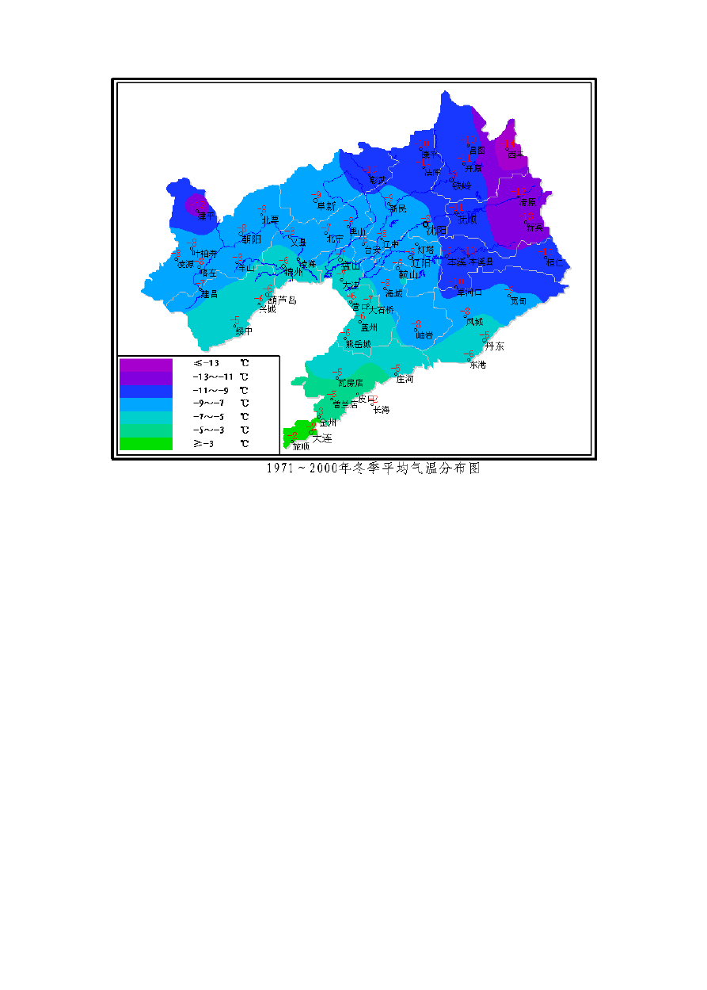

二、降水
1、 年降水量
全省年平均降水量，一般在 439~1051 毫米之间，分布趋势自东南向西北递减。辽宁省的东南部地区降水量较多，在 800 毫米以上，最大降水中心在鸭绿江
下游地区，降水量在 900 毫米以上，宽甸达 1051.3 毫米；辽宁省的西部地区降水量较少，在 600 毫米以下，其中建平县北部最少为 439.2 毫米；其他地区降水在 600~800 毫米之间。


,6/l
-产
L
尸令
E-c
` ]
6
h3
「
一
i
”
6
昙
1
一
ril
民
,
9
了
,
`
O
-
5
＼
归
f
田
改
6
。宜
釭
熔
1
』
）
丿4
EI
新
归
问
／
g
r '
/
阜
f­
3
｀
势
月
/｀
1b16妇
:5
左 吕
勹沟干
4
＼ 环
立
了？
A
2

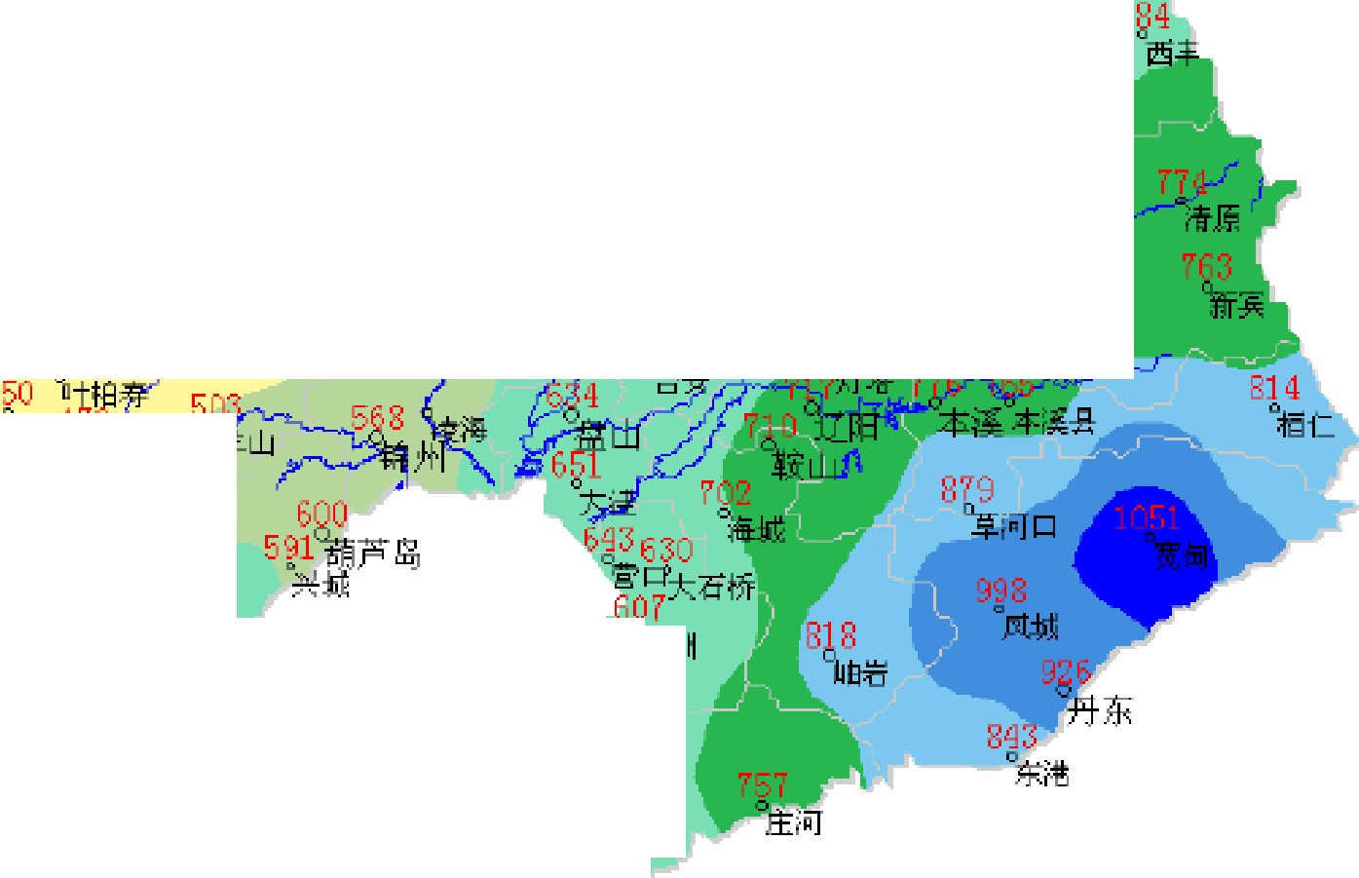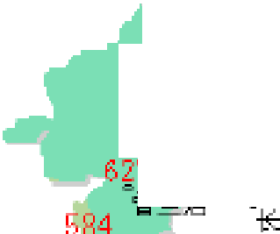197 1,, , 2000年年早均降水量分布图
<5DO
..
5° ' ～6” (I ...
“}，
6D1~ 1DII 叩
~ 800 ..
` @2
61 2
浣房店
7 。
尘 生 酶 0
飞 -
涩
'°一'1°" ...
8°' ～ 900 ..
钮
],-1 ” “
叩 ＇，

2、 各季降水量
春季降水量：全省在 69~144 毫米之间。辽河流域以东地区在 100 毫米以上，宽甸最多，降水量达 144 毫米；辽西地区在 69~80 毫米之间，其他地区在 80~100 毫米之间。

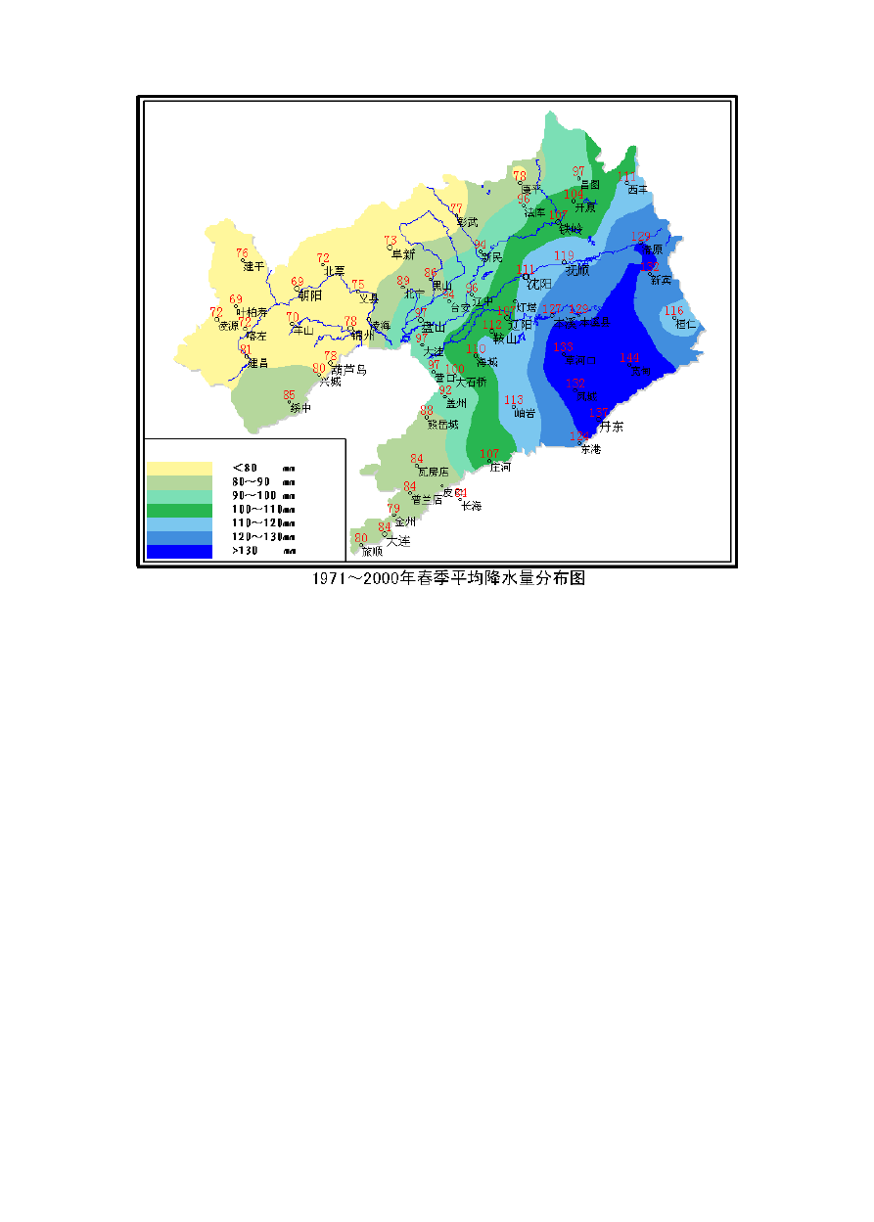

夏季降水量：全省在 289~689 毫米之间，分布趋势与年降水量基本一致。东南部地区降水量较多在 500 毫米以上，其中宽甸降水量最多，达 689 毫米；辽河以西及辽东半岛大部地区降水量较少，在 400 毫米以下，建平县最少仅 289 毫米，其他地区在 400~500 毫米之间。

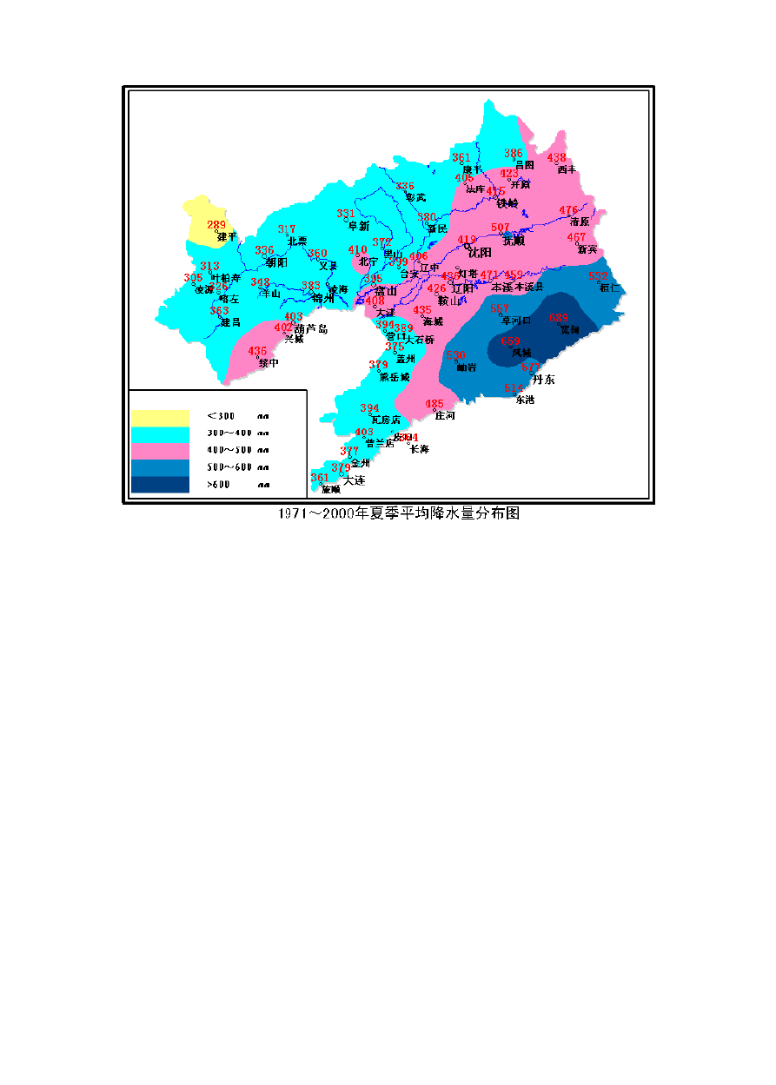

秋季降水量：全省在 67~182 毫米之间，其分布趋势仍是自东南向西北递减。丹东地区和本溪南部较多，在 160 毫米以上，其中宽甸最多达 182 毫米；辽西大部地区降水量较少，在 100 毫米以下，建平县最少为 67 毫米，其他地区在 100~160 毫米之间。

仁
5
把
A0
1
宾
哼桥
1
,蜕{
4o
1
，
谥
足
矗
H
岛
产
胡城
“q兴
｀中
沔0绥

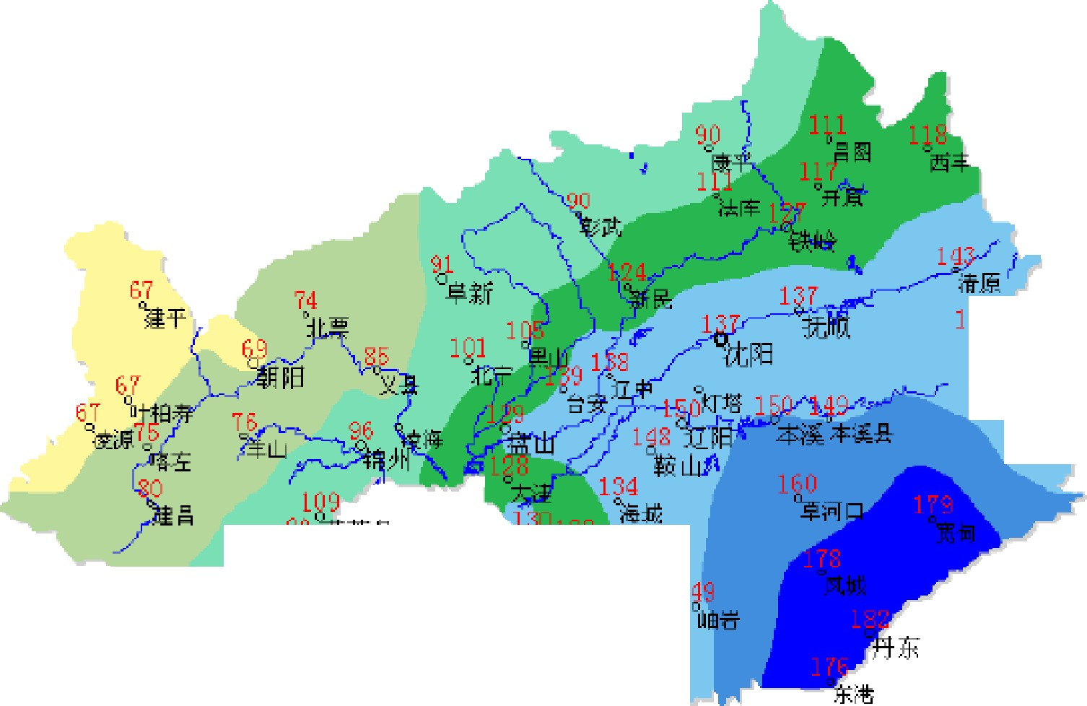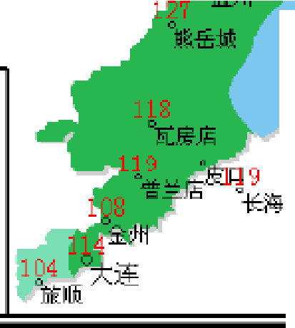1971 2000年秋季平均降水星分布图
<：”
“~90 .....
“
9D~ 1 1 D”
11 P~ 1 31...
1 3P~151...
15p 11 1....
门 1U 缅
河
C-]庄

冬季降水量：全省都在 40 毫米以下。朝阳、锦州、阜新地区降水量很少，仅 6~10 毫米，辽河流域以东地区在 20~38 毫米之间，宽甸最多为 38 毫米；其他地区在10~20 毫米之间。

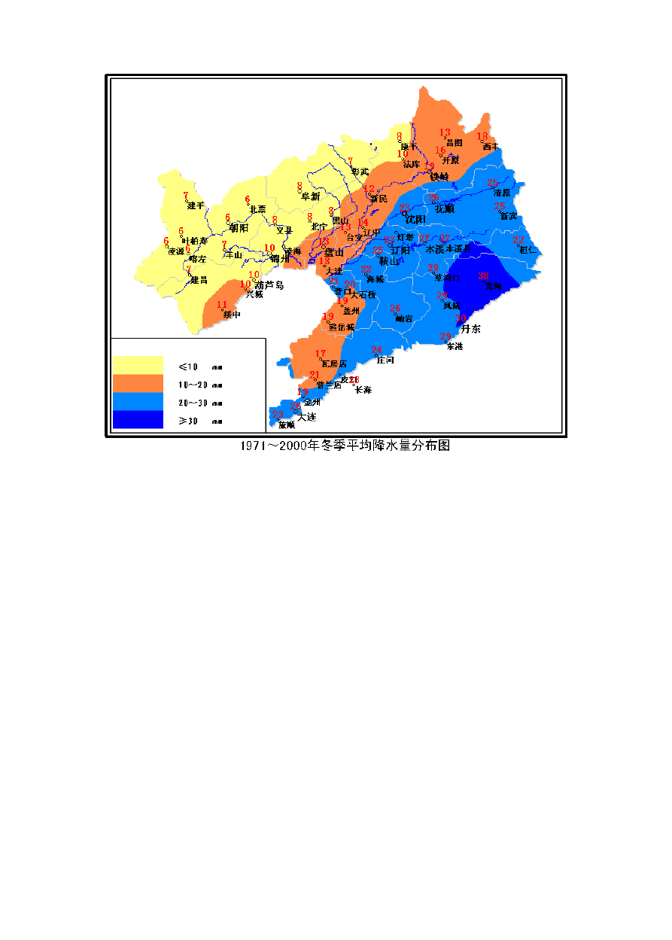

三、风速
辽宁风速的分布，辽东山区和辽西山区是两个较小的风速区；平原北部、平原南部至辽东湾沿岸以及辽东半岛南端是 3 个较大的风速区。年和各季平均风速的分布基本一样。
1、 年平均风速：全省年平均风速分布在 1.2~4.8 米/秒之间，辽东山区和辽西大部山区风速较小，在 3 米/秒以下，其中新宾、宽甸最小，仅为 1.2 米/秒；辽东
半岛南部风速较大，在 4 米/秒以上，其中大连、长海最大达 4.8 米/秒，其他地区在 3~4 米/秒之间。

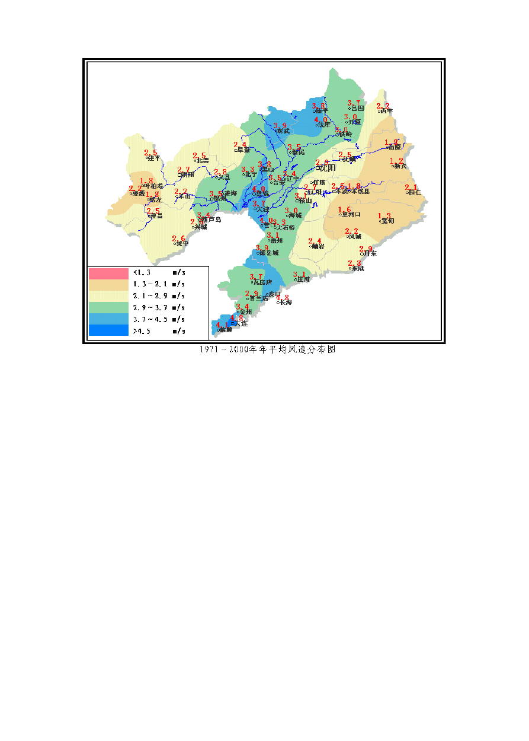

2、各季平均风速：
春季：全省春季平均风速分布在1.7~5.3 米/秒之间，辽东山区、朝阳西部风速较小，在 3 米/秒以下，其中新宾、宽甸最小为 1.7 米/秒；辽河平原、辽东半岛及锦州地区风速较大，在 4 米/秒以上，其中大连最大达 5.3 米/秒，其他地区在 3~4 米/秒之间。

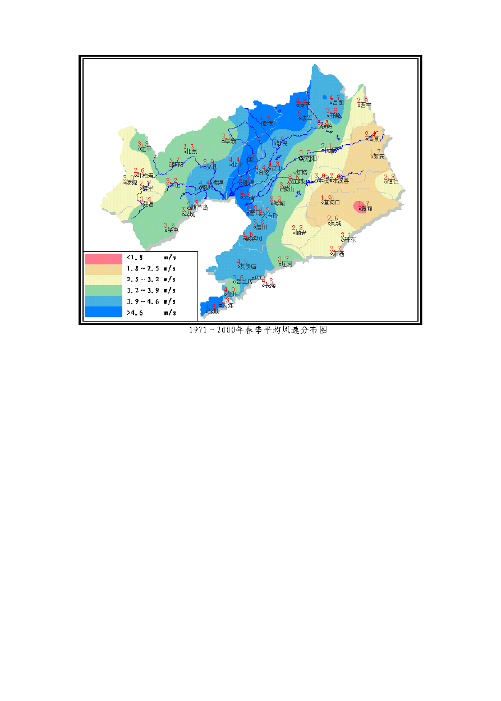

夏季：全省夏季平均风速分布在1.1~4.2 米/秒之间，辽东山区大部和叶柏寿风速较小，在 2 米/秒以下，其中新宾最小仅为 1.1 米/秒；辽河平原、辽东半岛及辽东湾沿岸风速较大，在 3 米/秒以上，其中大连最大达 4.2 米/秒，其他地区在 2~3 米/秒之间。

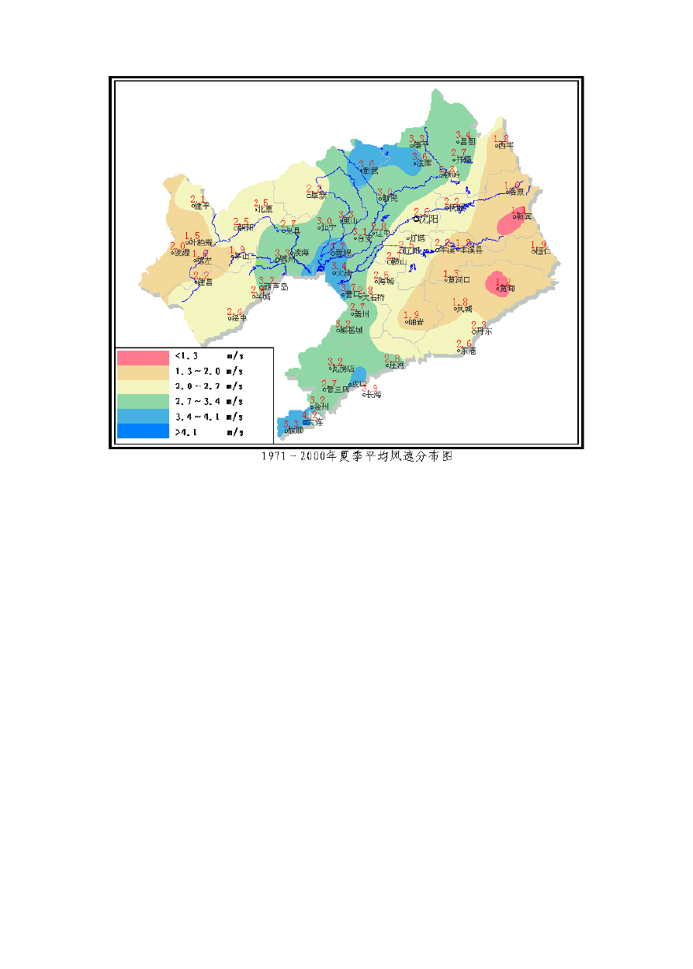

秋季：全省秋季平均风速分布在1.1~4.7 米/秒之间，辽东山区和辽西山区风速较小，在 2 米/秒以下，其中新宾最小仅为 1.1 米/秒；辽河平原北部、辽东半岛及
辽东湾沿岸风速较大，在 3 米/秒以上，其中大连最大达 4.7 米/秒，其他地区在
2~3 米/秒之间。

以上内容仅为本文档的试下载部分，为可阅读页数的一半内容。如要下载或阅读全文，请访问：https://d.book118.com/928050125114006041

